Python 循环语句
本章节将向大家介绍Python的循环语句，程序在一般情况下是按顺序执行的。
编程语言提供了各种控制结构，允许更复杂的执行路径。
循环语句允许我们执行一个语句或语句组多次，下面是在大多数编程语言中的循环语句的一般形式：
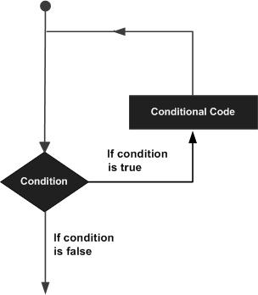

condition英 /kən'dɪʃ(ə)n/ 美 /kən'dɪʃən/ n. 条件；情况；环境；身份vt. 决定；使适应；使健康；以…为条件
conditional英 /kən'dɪʃ(ə)n(ə)l/ 美 /kən'dɪʃənl/ adj. 有条件的；假定的 n. 条件句；条件语

循环类型 | 描述
while 循环 | 在给定的判断条件为 true 时执行循环体，否则退出循环体。
for 循环 | 重复执行语句
嵌套循环 | 你可以在while循环体中嵌套for循环

循环控制语句
循环控制语句可以更改语句执行的顺序。Python支持以下循环控制语句：
控制语句 | 描述
break 语句 | 在语句块执行过程中终止循环，并且跳出整个循环
continue 语句 | 在语句块执行过程中终止当前循环，跳出该次循环，执行下一次循环。
pass 语句 | pass是空语句，是为了保持程序结构的完整性。

pass英 /pɑːs/ 美 /pæs/ n. 及格；经过；护照；途径；传球vi. 经过；传递；变化；终止 vt. 通过；经过；传递

八皇后问题（循环递归法）
# -*- coding:UTF-8 -*-
#coding=utf-8 #注释中有中文，所以编码格式要放在上面，不然无法报错无法读取中文
#!/D:/Python37-32 # Python解释器目录(python.exe所在目录)
#!/usr/bin/env python
'''
env python会去环境设置寻找 python 目录,推荐这种写法
linux环境中，env表示查看环境变量
'''
BOARD_SIZE = 8
def under_attack(col, queens):
left = right = col
for r, c in reversed(queens):
left, right = left - 1, right + 1
if c in (left, col, right):
return True
return False
def solve(n):
if n == 0:
Return [[]]
smaller_solution = solve(n -1)
return [solution + [(n, i + 1)]
for i in xrange(BOARD_SIZE):
for solution in smaller_solution:
if not under_attack(i + 1, solution)]
for answer in solve(BOARD_SIZE):
print(answer)
board英 /bɔːd/ 美 /bɔrd/ n. 董事会；木板；甲板；膳食 vt. 上（飞机、车、船等）；用板盖上；给提供膳宿 vi. 寄宿
under英 /'ʌndə/ 美 /'ʌndɚ/ prep. 低于，少于；在...之下 adv. 在下面；在下方 adj. 下面的；从属的
attack英 /ə'tæk/ 美 /ə'tæk/ n. 攻击；抨击；疾病发作 vt. 攻击；抨击；动手干 vi. 攻击；腐蚀
under_attack 受到攻击
queens /'kwinz/ n. 皇后区；女王（queen的复数形式）
reversed英 /rɪ'vɜ:st/ 美 /rɪ'vɜst/ adj. 颠倒的；相反的；（判决等）撤销的v. 颠倒（reverse的过去式和过去分词）；翻转
solve英 /sɒlv/ 美 /sɑlv/ vt. 解决；解答；溶解 vi. 作解答
过去式 solved过去分词 solved现在分词 solving
smaller英 /smɔ:lə(r)/ 美 /smɔlər/ adj. 较小，更小的
solutions美 /sə'lʊʃən/ n. 解决方案；应对措施；溶液剂（solution的复数）v. 使粘接（solution的三单形式）；把溶液涂在…上

--------------
Reversed(seq)
描述：reversed 函数返回一个反转的迭代器。
语法：
reversed(seq)
参数：
seq -- 要转换的序列，可以是 tuple(元组=》只读列表), string, list 或 range(range（256）内的（就是0～255）整数)。
返回值：
返回一个反转的迭代器。
注：range英 /reɪn(d)ʒ/ 美 /rendʒ/ n. 范围；幅度；排；山脉 vi. （在...内）变动；平行，列为一行；延伸；漫游；射程达到 vt. 漫游；放牧；使并列；归类于；来回走动

# -*- coding:UTF-8 -*-
#coding=utf-8 #注释中有中文，所以编码格式要放在上面，不然无法报错无法读取中文
#!/D:/Python37-32 # Python解释器目录(python.exe所在目录)
#!/usr/bin/env python
'''
env python会去环境设置寻找 python 目录,推荐这种写法
linux环境中，env表示查看环境变量
'''
# 字符串
seqString = ‘runoob’
print(list(reversed(seqString)))
# 元组
seqTuple = (‘r’, ‘u’, ‘n’, ‘o’, ‘o’, ‘b’)
print(list(reversed(seqTuple)))
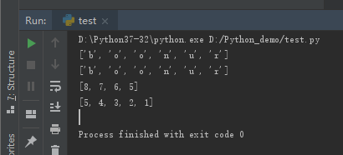
# range
seqTuple = range(5, 9)
print(list(reversed(seqTuple)))
# 列表
seqTuple = [1, 2, 3, 4, 5]
print(list(reversed(seqTuple)))

